**Estructura de los computadores**

Practica 10 11

Francisco Joaquín Murcia Gómez 48734281H

Grupo 3

**Índice**

**Practica 10**………………………………………………………………………3-8

Entrada/salida 1

Ejemplos ……………………………………………………….…………3-4

Entregas …………………………………………………………..……...5-8

**Practica 11**…………………………………………………………….………9-16

Entrada/salida 2

Ejemplos ………………………………………...…………………..…9-11

Entregas …………………………………………………………...….12-16

**Practica 10**

**Ejemplos**

1. **Getc y putc.**
   1. 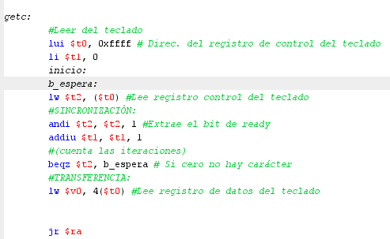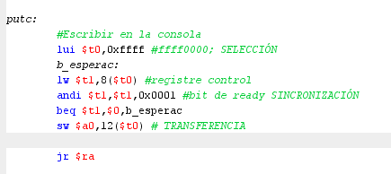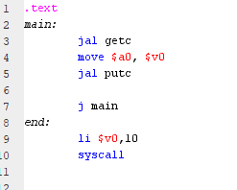**Completadlo con las funciones getc (leer un carácter del teclado) y putc (escribir un carácter en teclado) vía polling.**

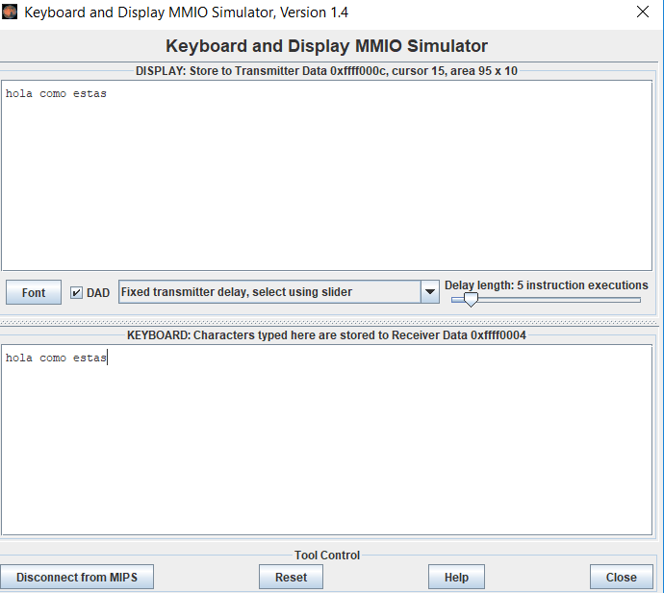

1. **Programa echo**
   1. **Iterad el código anterior hasta que el carácter introducido sea un salto de línea (‘/’).**

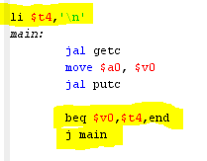Simplemente seria añadir estas instrucciones en el main

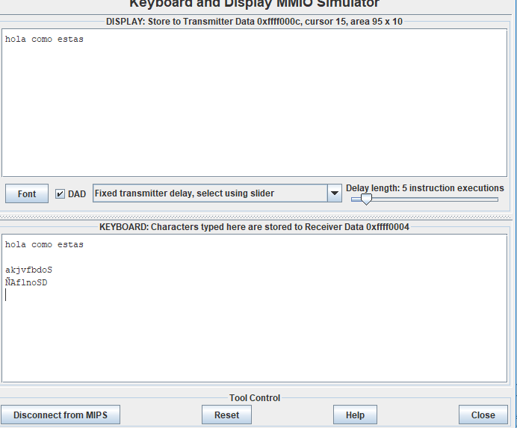

**Entregas**

**Transforma el programa echo en el programa caps que muestra por la consola la mayúscula del carácter introducido por el teclado. Supón que todos los caracteres introducidos están en minúscula.**

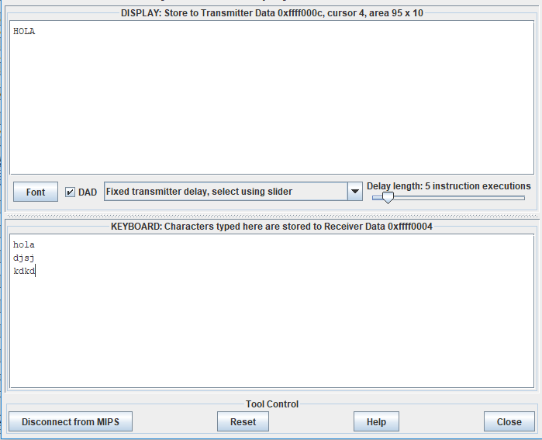

La palabra hola la pone en mayúsculas y al darle al intro se detiene y no muestra por pantalla

La modificación seria la siguiente:

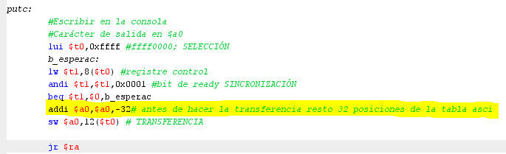

**Dado el siguiente código, complétalo escribiendo la función read_string. Esta función tiene que leer del teclado la cadena de caracteres que introduzca el usuario y tiene que almacenarla en un buffer denominado cadena. La cadena finaliza cuando el usuario teclee un salto de línea. Posteriormente el programa muestra la cadena en la consola. Al escribir la función read_string no olvidéis meter en el buffer el carácter de salto de línea.**

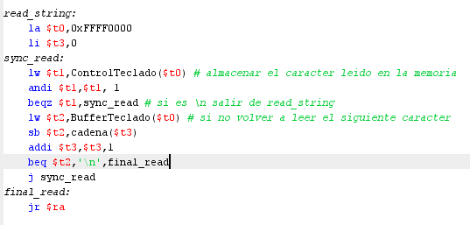 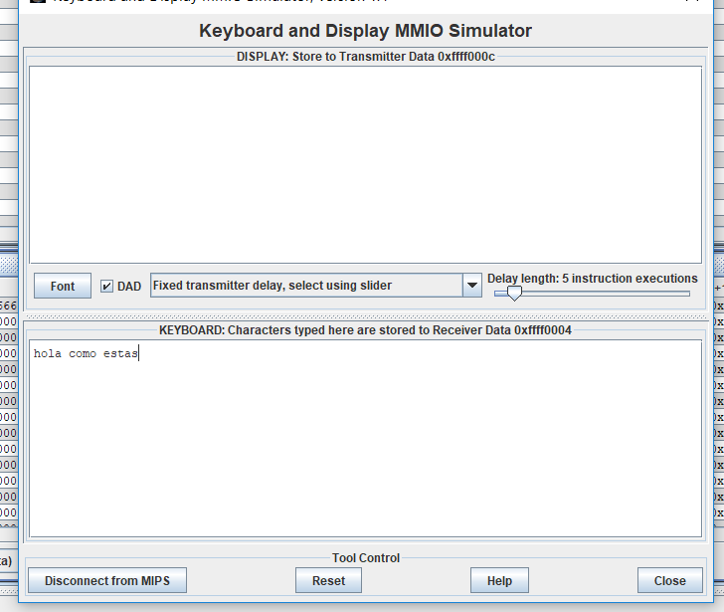

Al meter un salto de linea:

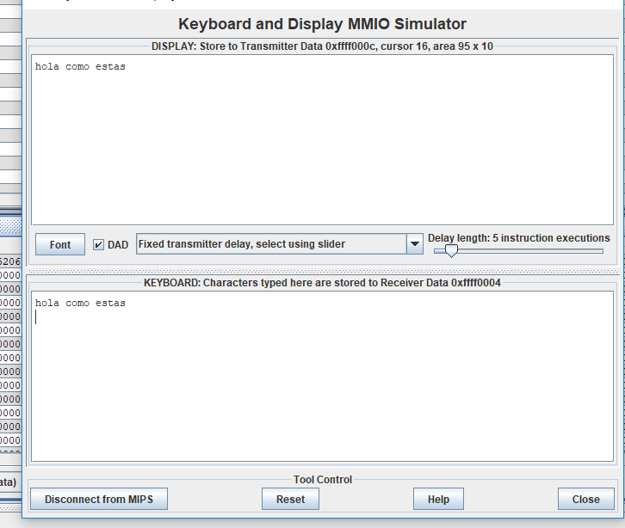

**Practica 11**

**Ejemplos**

1. **Excepciones e interrupciones en el MARS**
   1. **Dado el siguiente código**
      1. **Observa el código. ¿Qué instrucción causará la excepción?**

addi $t2, $t0, 1

* + 1. **¿Cuáles son los valores de los registros del coprocesador 0 antes y después de producirse la excepción?**

antes

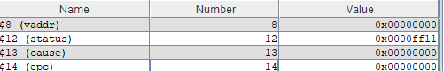

después

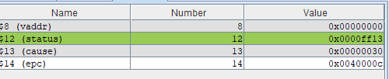

* + 1. **¿Cuál es el significado de los distintos campos de los registros del coprocesador 0 después de producirse la excepción?**

Excepción por desbordamiento

* 1. **Dado el siguiente código**
     1. **¿Cuáles son los valores de los registros del coprocesador 0 antes y después de producirse la excepción?**

antes



Después

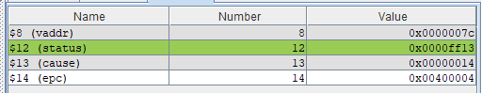

* + 1. **¿Cuál es el significado de los distintos campos de los registros del coprocesador 0 después de producirse la excepción?**

Excepción por dirección errónea

* 1. **Dado el siguiente código**
     1. **Cuáles son los valores de los registros del coprocesador 0 antes y después de producirse la excepción?**

antes



después

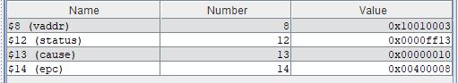

* + 1. **¿Cuál es el significado de los distintos campos de los registros del coprocesador 0 después de producirse la excepción?**

Excepción por dirección

1. **Supón que el contenido del registro Cause ($13) tiene los siguientes valores después de haberse producido una excepción. Rellena la tabla indicando cual ha sido la causa que ha provocado la excepción en cada caso:**

|  |  |
| --- | --- |
| **Cause** | **Fuente de la excepción** |
| 0x00000000 | Interrupción (Hardware) |
| 0x00000020 | Excepción syscall |
| 0x00000024 | Excepción por punto de ruptura (breakpoint) |
| 0x00000028 | Excepción por instrucción reservada |
| 0x00000030 | Excepción por desbordamiento aritmético |

1. **Rutina de tratamiento de excepciones software (traps)**
   1. **¿Cuál es la secuencia de instrucciones que permite averiguar el código de excepción que ha causado la excepción?**

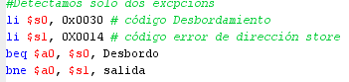

* 1. **¿Qué conjunto de instrucciones permiten incrementar el registro EPC en 4?**

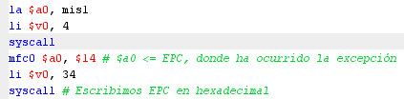

* 1. **¿Qué sucede si ocurre una excepción aritmética por división por 0?**
  2. **¿Que pasaría si no se incrementara el registro EPC en 4?**

Si PC no se incrementara no pasaría a la siguiente instrucción

* 1. **¿Por qué otra instrucción podrías sustituir la instrucción eret? ¿Cómo quedaría?**

Jr $k0

1. **Rutina de tratamiento de interrupciones (excepciones hardware)**
   1. **Estudia el código de la rutina de tratamiento de interrupciones anterior. ¿Qué hace la rutina para dar servicio a la interrupción? ¿De dónde proviene la interrupción?**

Se restauran los registros estatus.

De dispositivos de entrada

* 1. **¿Cuál es la secuencia de instrucciones que permite averiguar si la excepción ocurrida se debida a una interrupción?**

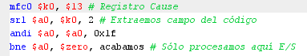

* 1. **¿Cuáles diferencias se observan entre la rutina de tratamiento de interrupciones y la rutina de tratamiento de excepciones?**

En el de excepciones se utiliza el registro EPC para avanzar a la siguiente instrucción; en las interrupciones no, en esta se utiliza los campos de E/S

* 1. **¿Podrían incluirse los dos tratamientos en una misma rutina**

Si, teniendo en cuenta que el EPC no se incrementa, pero en excepciones si

**Entregas**

**Modifica la rutina de tratamiento de interrupciones para que escriba en el display del transmisor el carácter leído en el receptor. Haz que guarde en el registro $v0 el carácter leído. Escribe un programa principal apropiado para hacer pruebas que finalice cuando en el receptor se pulse un salto de línea.**

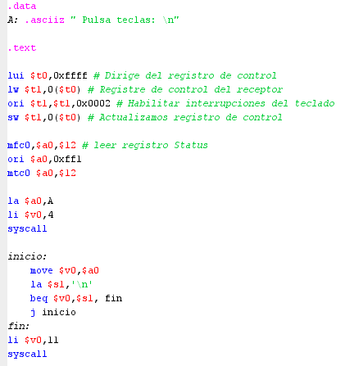A la ruta de tratamiento de interrupciones habría que añadirle al principio el siguiente código:

Y para que la rutina de datos desde la linea 17-23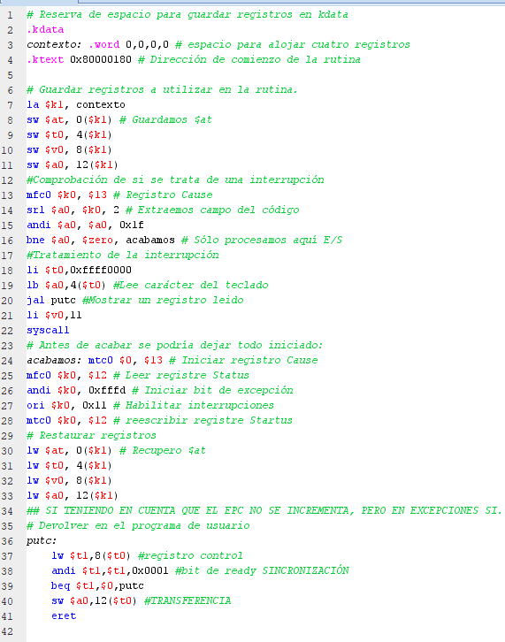

Una prueva seria la siguiente:

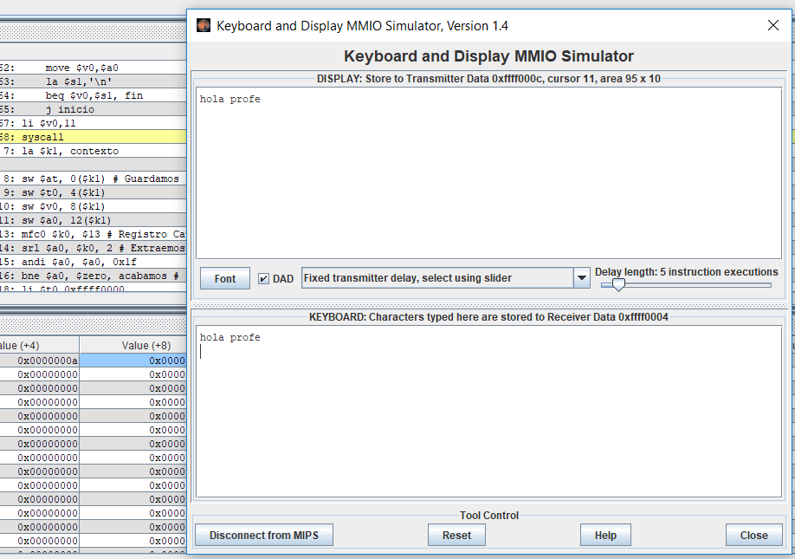

Como vemos al meter el salto de línea el código finaliza

**Escribe una rutina general de tratamiento de excepciones que permita tratar excepciones por desbordamiento aritmético, error por lectura al intentar el acceso a una dirección no alineada e interrupciones de teclado. En los tres casos se tiene que escribir un mensaje en la consola del MARS de la excepción tratada. Escribe el programa de prueba apropiado para probar los tres casos.**

Esta seria la ruta de tratamiento

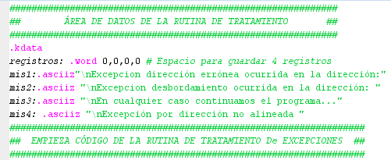

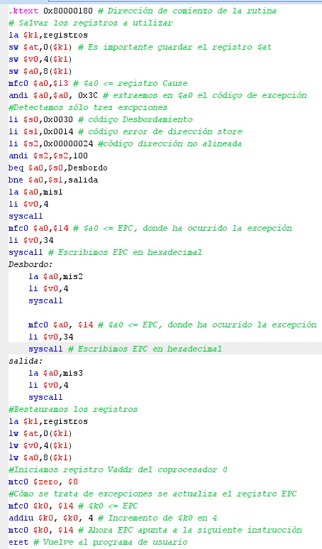

Para forzar las excepciones ponemos esto:

